לוגיקה

פסוק אטומי- פסוק שלא ניתן לפרק אותו לפסוקים קטנים יותר (למשל: העץ ירוק).
פסוק מורכב- כמה פסוקים אטומים שמחוברים בעזרת קשרים.
הערה: משפט שלא ניתן לפרק לאחד מהקשרים האלה כנראה משתמש ביותר מקשר אחד.
קשרים:
- שלילה - $¬$
- 'וגם' - $∧$
- 'או' - $∨$
- 'אם.. אז..' - $←$
כמתים:
נשתמש בכמת כאשר נרצה לתאר טיעון כללי על אוכלוסייה. במצב כזה נתייחס לפסוקים כתכונות שמקבלות משתנה כקלט.
קיימים שני כמתים אפשריים:
- 'לכל' - $∀$ : לכל אובייקט באוכלוסייה מתקיים הפסוק
- 'קיים' - $∃$ : קיים אובייקט באוכלוסייה שמקיים את הפסוק.
דוגמה: "כל העורבים שחורים"
נגדיר 2 תכונות:
$$R=עורב \\ B=שחור$$הפסוק ישתמש בקלט x שמתאר אובייקט מהאוכלוסייה, והכמת מאפיין את הקלטים שיגרמו לכך שהפסוק המורכב יהיה נכון.
הפסוק: $∀x:R\left(x\right)→B(x)$
כלומר, לכל אובייקט באוכלוסייה, אם מתקיים עליו R (כלומר, הוא עורב), אז מתקיים עליו B (הוא שחור).
דוגמה: "קיים עורב שחור"
נשתמש בתכונות שהגדרנו עבור 'עורב' ו-'שחור'.
הפסוק: $∃x:R\left(x\right)∧B(x)$
כלומר, קיים אובייקט באוכלוסייה שהוא גם R וגם B.
כדי להראות שפסוק עם כמת 'לכל' הוא שקרי, צריך להראות שקיים אחד שלא מקיים את הפסוק.
למשל אם ניקח את הפסוק מהדוגמה (כל העורבים הם שחורים), אם נרצה להפריך אותו נצטרך למצוא עורב אחד שלא שחור
הפסוק שמפריך הוא:
$$∃x:R(x)∧ {}_{}^{¬}{B(x)}$$
כדי להראות שפסוק עם כמת 'קיים' הוא שקרי, צריך להראות שכל האובייקטים לא מקיימים את הפסוק.
למשל, אם ניקח את הפסוק מהדוגמה (קיים עורב שחור), כדי להפריך אותו נצטרך להראות שכל העורבים לא שחורים.
הפסוק המפריך הוא:
$$∀x:R\left(x\right)→{}_{}^{¬}{B(x)}$$
שקילויות בין הכמתים:
$$∀x:p\left(x\right)≡{}_{}^{¬}{∃x: {}_{}^{¬}{p(x)}}$$
$$∃x:p\left(x\right)≡{}_{}^{¬}{∀x: {}_{}^{¬}{p(x)}}$$
$${}_{}^{¬}{(∀x:p\left(x\right))}≡∃x: {}_{}^{¬}{p(x)}$$
$${}_{}^{¬}{(∃x:p\left(x\right))}≡∀x: {}_{}^{¬}{p(x)}$$
הערה: ניתן להגדיר ליד הפסוק את תחום ההגדרה של x במקום להצרין את החלק הזה בפסוק.
לדוגמה:
$∀x:B(x)$ [x הוא עורב]
צ'ק ליסט להצרנת פסוקים:
- מי העצמים
- מי הפרדיקטים
- מי עושה את הפעולה
- האם כל משתנה נמצא תחת כמת
- השתמשתי באותו פרדיקט רק למשמעות אחת
- "לכל"- בד"כ $∀x(a\left(x\right)→…)$
- "קיים"- בד"כ $∃x(a(x)∧…)$
טבלאות אמת:
טבלה שבודקת את כל האופציות האפשריות לטענה לוגית כדי לדעת מתי היא נכונה ומתי היא שקרית.
טבלאות אמת בסיסיות:
טיפ: במילוי טבלת אמת של פסוק, כדאי לעבוד טור אחד בכל פעם ולא שורה שורה.
טאוטולוגיה: פסוק שתמיד נכון (אין F בעמודה המסכמת בטבלת האמת שלו).
סתירה: פסוק שתמיד שקרי (אין T בעמודה המסכמת של טבלת האמת שלו).
שקילות: שני פסוקים הם שקולים אם העמודה המסכמת בטבלת האמת שלהם זהה.
כללי היסק:
כלל ההיסק החיובי: אם ידוע שמתקיים הפסוק $a→b$ וגם ידוע שערך a הוא T אז בהכרח ערך b הוא גם כן T.
כלל ההיסק השלילי: אם ידוע שמתקיים הפסוק $a→b$ וידוע שערך b הוא F אז בהכרח ערך a הוא גם כן F.
!! הכללים לא הפיכים. אם $b=T$ לא מובטח לי $a=T$ !!
כללי היסק נוספים:
- אם הפסוק $a∧b$ נכון אז בהכרח $a=T$ (כנ"ל לגבי b)
- אם הפסוק $a∧b$ לא נכון אז בהכרח או $a=F או b=F$
- אם הפסוק $a∨b$ נכון והפסוק a לא נכון אז בהכרח $b=T$
- אם הפסוק $a∨b$ לא נכון אז בהכרח $a=F וגם b=F$
תורת הקבוצות
קבוצה: אוסף לא סדור של אובייקטים ללא כפילויות.
דוגמה לקבוצה: $A=\{2,4,6,8,…\}$
או A היא קבוצת המספרים הטבעיים הזוגיים
קבוצות מוכרות בעולם המספרים:
- $N$- המספרים הטבעיים (מספרים חיוביים שלמים) – אפס נכלל כאן
- $Z$- המספרים השלמים (גם חיוביים וגם שליליים)
$${}_{}^{¬}a$$ | $$a→b$$ | $$a∨b$$ | $$a∧b$$ | b | a
F | T | T | T | T | T
F | F | T | F | F | T
T | T | T | F | T | F
T | T | F | F | F | F
- $Q$- שברים (למשל $\frac{1}{2}$)
- $R$- המספרים הרציונלים/ ממשיים (למשל $π$)
פעולות בין קבוצות:
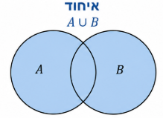
- איחוד ($A∪B$) - מי נמצא בקבוצה A או בקבוצה B (כל האיברים משתי הקבוצות אבל האיברים המשותפים יופיעו רק פעם אחת בקבוצת האיחוד), אין חשיבות לסדר הקבוצות בהגדרה, זה שקול להגדרה $B∪A$.
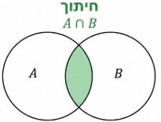
- חיתוך ($A∩B$)- האיברים המשותפים לשתי הקבוצות. גם כאן אין חשיבות לסדר הקבוצות בהגדרה, זה שקול להגדרה $B∩A$.
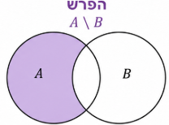
- הפרש ($A\backslash B$)- מי נמצא בקבוצה A אבל לא בקבוצה B. יש חשיבות לסדר הקבוצות בהגדרה! זה לא שקול להגדרה $B\backslash A$.
- משלים ($\overline{A}$) – קבוצת האובייקטים שלא נמצאים בתוך קבוצה A. כשמדברים על משלים חשוב לכתוב באיזה עולם אנחנו נמצאים, אחרת המון אובייקטים אחרים קיימים מחוץ ל-A (אפשר לסמן אותו גם ככה:$A^{c}$ ).
יחסים בין קבוצות:
- שוויון ($A=B$)- כל האיברים בקבוצה A נמצאים בקבוצה B וגם כל האיברים בקבוצה B נמצאים בקבוצה A.
- הכלה ($A⊆B$)- כל האיברים בקבוצה A נמצאים בקבוצה B
- הכלה ממש ($A⊂B$)- כל האיברים בקבוצה A נמצאים בקבוצה B וקיים לפחות איבר אחד בקבוצה B שלא נמצא ב-A
- זרות- אף איבר בקבוצה A לא נמצא בקבוצה B ואף איבר מקבוצה B לא נמצא בקבוצה A.
- חיתוך- חלק מהאיברים בקבוצה A נמצאים בקבוצה B או להפך.
קבוצת חזקה:
קבוצת החזקה של קבוצה A היא קבוצת כל תתי הקבוצות של A.
גודל קבוצת החזקה של קבוצה A תמיד יהיה $2^{\left|A\right|}$.
אפשר להסתכל על האופציות לקבוצת חזקה כמו עץ בינארי (או שאני מכניסה את האיבר לקבוצה או שלא), מספר האיברים בקבוצת החזקה יהיה מספר העלים בעץ.
לדוגמה: $A=\{1,2,3\}$
קבוצת החזקה של A היא: $P\left(A\right)=\{\left\{1,2,3\right\}, \left\{1,2\right\},\left\{1,3\right\},\left\{1\right\},\left\{2,3\right\},\left\{2\right\},\left\{3\right\},∅\}$
פונקציות
תחום הגדרה:
יש 3 בעיות שצריך לבדוק:
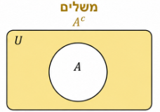
- חילוק ב-0: כשיש פונקציה שכוללת שבר ($y=\frac{g(x)}{f(x)}$), תחום ההגדרה של הפונקציה y יהיה:
$f\left(x\right)≠0$
- שורש זוגי: כשיש פונקציה שכוללת שורש זוגי
($y=\sqrt[n]{f(x)} ;זוגי n$), תחום ההגדרה של הפונקציה y יהיה:
$$f\left(x\right)≥0$$
- לוגריתמים: כשיש פונקציה שכוללת לוגריתמים
($y=\log_{n}{f(x)}$), תחום ההגדרה של הפונקציה y יהיה: $f\left(x\right)>0$.
הערות:
- $\ln\left(x\right)=\log_{e}{x}$
- כשיש יותר מדבר אחד שצריך לבדוק בתחום ההגדרה, תחום ההגדרה יהיה חיתוך של תחומי ההגדרה.
- אם הבסיס של הלוג לא מצוין במבחן אפשר להניח שהוא 2 או 10 (זה לא משנה)
נגזרת:
נגזרת היא שיפוע של הפונקציה בנקודה מסויימת, בפונקציות לא קבועות או לינאריות הנגזרת היא פונקציה בעצמה.
חוקי גזירה בסיסיים:
- פונקציה קבועה: $y=c→y^{'}=0$
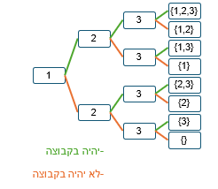
- פונקציה לינארית (קווית): $y=ax+b→y^{'}=a$
- פונקציה פולינומיאלית: $f\left(x\right)=nx^{k}→f^{'}\left(x\right)=k∙nx^{k-1}$
כאן אנחנו רואים שהשיפוע הוא כבר לא קבוע לאורך כל הפונקציה.
- פונקציה מעריכית: $f\left(x\right)=n^{x}→f^{'}\left(x\right)=n^{x}\ln{(n)}$
מכאן אפשר לראות מקרה מיוחד, בגלל שמתקיים $\ln\left(e\right)=1$ קורה:
${\left(e^{x}\right)}^{'}=e^{x}$
- פונקציה לוגריתמית: $f\left(x\right)=\log_{n}{x}→ f^{'}\left(x\right)=\frac{1}{ln⁡(n)}∙\frac{1}{x}$
נגזרות מוכרות:
- ${\left(e^{x}\right)}^{'}=e^{x}$
- $(ln⁡(x))'=\frac{1}{x}$
- $({\ln\left(f\left(x\right)\right)}^{'}=\frac{f^{'}\left(x\right)}{f(x)}$
- ${\left(\sqrt{x}\right)}^{'}=\frac{1}{2\sqrt{x}}$
כללי גזירה מתקדמים:
נסתכל על שתי פונקציות $f,g$:
- חיבור/חיסור: ${\left(f±g\right)}^{'}=f^{'}±g^{'}$
- מכפלה בקבוע: ${\left(c∙f\right)}^{'}=c∙f'$
- מכפלת פונקציות: ${\left(f∙g\right)}^{'}=f^{'}∙g+f∙g'$
- חלוקת פונקציות: ${\left(\frac{f}{g}\right)}^{'}= \frac{f^{'}∙g-f∙g'}{g^{2}}$
- הרכבת פונקציות: $f{\left(g\left(x\right)\right)}^{'}=f'(g(x))∙g'$
חקירת פונקציות:
שלבים:
- חישוב ת"ה.
- מציאת נקודות חיתוך עם הצירים- צריך להשוות
$x=0 , y=0$.
- חישוב נגזרת
- מציאה וסיווג של נקודות קיצון – השוואת הנגזרת ל-0, ערכי x שנקבל יהיו חשודים לקיצון.
כדי לדעת האם הערכים החשודים הם נקודות קיצון ואם כן איזה סוג הן יש שתי שיטות:
  - נגזרת שניה:
נגזור את הנגזרת ומציבים את ערכי x החשודים לקיצון. התוצאה עוזרת לנו לסווג את הנקודה כאחד מהדברים הבאים:
    - נק' פיתול: $f^{''}\left(x\right)=0$
    - מקסימום: $f^{''}\left(x\right)<0$
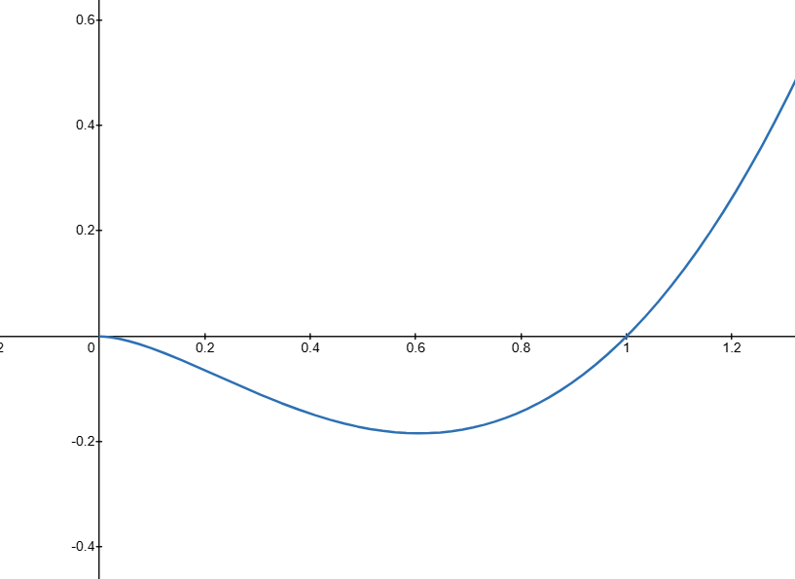
    - מינימום: $f^{''}\left(x\right)>0$
  - שיטת הנציגים:
נצייר ציר אנכי ונסמן עליו את תחום ההגדרה ואת הנקודות החשודות. נבחר נציגים בכל אזור, למשל אם ת"ה הוא $x≠0$ והנקודה החשודה היא $x=2$ נבחר נציג אחד בכל תחום שנוצר
($-∞<x<0, 0<x≤2, 2≤x<∞$) אבל לא הקצוות, למשל:
$x=-1, x=1, x=5$.
נציב את הנציבים בנגזרת. אם הנגזרת חיובית, הפונקציה המקורית עולה, אם הנגזרת שלילית הפונקציה יורדת. ככה ניתן לסווג את הנקודות החשודות. מעבר מעליה לירידה (מקסימום), מעבר מירידה לעלייה (מינימום), כל מקרה אחר הוא פיתול (מעבר מאותו מצב לאותו מצב).
- נזהה תחומי עלייה וירידה (לפי השלב הקודם)
- נצייר את הפונקציה - קודם כל לסמן את תחום ההגדרה של הפונקציה ואת נקודות הקיצון והפיתול, נצייר את נקודות הקיצון לפי הסיווג שלהן.
הערה: אם קורה מצב בו אני לא יודעת לאן הפונקציה הולכת, למשל בפונקציה $x^{2}ln⁡(x)$ שתחום ההגדרה שלה הוא $x>0$ יש נקודת חיתוך עם הצירים רק בנקודה $x=1$ ונקודת הקיצון שלה היא $\left(e^{-\frac{1}{2}}, -\frac{1}{2e}\right)min$. יש בעיה כשמנסים לצייר את החלק שמשמאל לנקודת הקיצון כי ידוע שהיא יורדת, והיא לא חותכת את ציר ה-x בתחום הזה.
במקרה כזה נחשב ערך הפונקציה בנקודות שקרובות לנקודה הבעייתית, כאן, ה-x הבעייתי הוא $x=0$ אז נחשב את ערך הפונקציה בנקודות שהולכות וקרבות ל-$x=0$. ניקח למשל $x=0.1 , x=0.001…$ עד שאנחנו מקבלים מגמה הגיונית. במקרה הזה קיבלנו שהפונקציה שואפת לנקודה $(0,0)$ אז היא תיראה ככה:
מטריצות
ווקטור: אוסף של איברים עם חשיבות לסדר. בניגוד לקבוצות, כאן ייתכנו כפילויות.
דוגמה לווקטור:
$$A_{1×5}= <1,5,3,2,0>$$
מטריצה: אוסף של ווקטורים בעלי אותו אורך ומבנה פנימי.
דוגמה למטריצה:
$$A_{3×2}=\left[\begin{matrix}1 & 0 \\ 0 & 1 \\ 0 & 2\end{matrix}\right]$$
כדי להתייחס לאיבר בשורה ה-$i$ ובעמודה ה-$j$ של המטריצה A נסמן אותו כך: $a_{i,j}$.
סדר ווקטור או מטריצה מוגדר לפי מספר השורות והעמודות. סדר ווקטור עם n איברים יהיה $1×n$, סדר מטריצה עם n שורות ו-m עמודות יהיה $n×m$.
פעולות בסיסיות:
      - מכפלה ווקטורית:
כדי להכפיל שני וקטורים, צריך לכפול כל איבר בווקטור הראשון במקביל שלו בווקטור השני ולסכום את התוצאות.
חשוב לשים לב, מכפלה ווקטורית מוגדרת רק אם סדר הווקטורים זהה (כלומר, יש להם אותה כמות של איברים).
      - כפל מטריצות:
כדי שמכפלת מטריצות תהיה מוגדרת חייבים לדרוש שכמות העמודות של המטריצה הראשונה תהיה זהה לכמות השורות של המטריצה השנייה. מטריצת התוצאה תהיה מסדר כמות השורות של המטריצה הראשונה וכמות העמודות של המטריצה השנייה.
למשל, $A_{2×3}×B_{3×5}=C_{2×5}$
כל איבר $c_{i,j}$ במטריצת המכפלה יורכב ממכפלה ווקטורית של השורה ה-$i$ של המטריצה הראשונה והעמודה ה-$j$ של המטריצה השניה.
לדוגמה:
$$\left[\begin{matrix}1 & 2 \\ 3 & 4\end{matrix}\right]×\left[\begin{matrix}5 & 6 \\ 7 & 8\end{matrix}\right]=\left[\begin{matrix}1*5+2*7 & 1*6+2*8 \\ 3*5+4*7 & 3*6+4*8\end{matrix}\right]=\left[\begin{matrix}19 & 22 \\ 43 & 50\end{matrix}\right]$$
      - כפל במטריצת היחידה:
מטריצת היחידה היא מטריצה ריבועית ($n×n$) שהאלכסון שלה מורכב מ-1 וכל שאר האיברים הם 0.
למשל:$I=\left[\begin{matrix}1 & 0 & 0 \\ 0 & 1 & 0 \\ 0 & 0 & 1\end{matrix}\right]$
בהנחה שסדרי המטריצות נכון למכפלה, כפל במטריצת היחידה הוא שווה ערך לכפל מספר ב-1 ($A×I=A$).
      - חיבור וחיסור מטריצות:
בחיבור וחיסור מטריצות חייב להתקיים סדר זהה בין המטריצות.
הפעולות עובדות איבר מול איבר, כלומר, האיבר $c_{i,j}$ במטריצת החיבור/החיסור יהיה מורכב כך:
$c_{i,j}=a_{i,j}±b_{i,j}$
דברים חשובים
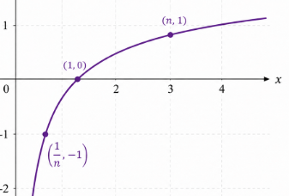
פונקציות חשובות:
      - $f\left(x\right)=\log_{n}{x}$
      - $f\left(x\right)=\ln\left(x\right)$
      - $f\left(x\right)=e^{x}$
חשוב לזכור:
$\log_{a}{x}=y ≡a^{y}=x$
$$e^{\ln{x}}=x \\ \ln\left(e^{x}\right)=x$$
חקירת פונקציה לדוגמה:
$$f\left(x\right)=x^{2}\ln{x}$$
ת"ה: $x>0$
נק' חיתוך עם הצירים:
$$0=x^{2}\ln{x}→\left\{\begin{aligned}x^{2}=0→ה"בת לא \\ \ln{x}=0→x=1\end{aligned}\right.$$
נגזרת: $f^{'}\left(x\right)=2x\ln{x}+x$
נק' קיצון: נשווה את הנגזרת ל-0. התוצאות יהיו חשודות לקיצון.
$$0=2x\ln{x}+x=x(2\ln{x}+1)→\left\{\begin{aligned}x=0→ה"בת לא \\ 2ln{x}+1=0→x=\frac{1}{\sqrt{e}}\end{aligned}\right.$$
$$f\left(\frac{1}{\sqrt{e}}\right)=-\frac{1}{2e}$$
סיווג נק' קיצון +תחומי עליה ירידה:
 | $$\frac{1}{\sqrt{e}}$$ |  | 0
+ | × | - | × | $$f'(x)$$
$$↗$$ | × | $$↘$$ | × | $$f(x)$$
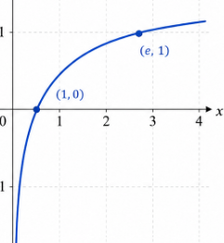
מכאן שהנקודה שהייתה חשודה לקיצון היא נקודת קיצון מסוג מינימום.
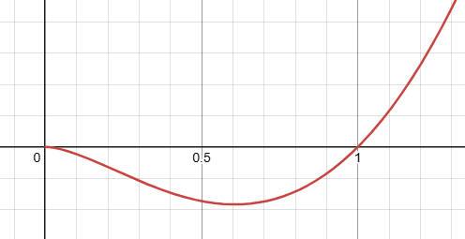
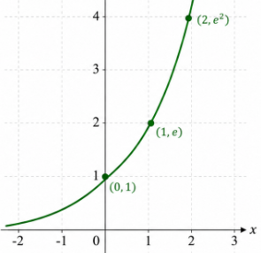
שרטוט:
כדי לצייר את הפונקציה בטווח $(0,\frac{1}{\sqrt{e}})$ נצטרך לבדוק את ערך הפונקציה בערכי x שמתקרבים ל-0 (מימין) כי היא יורדת לכיוון נקודת הקיצון אבל אין חיתוך עם הצירים באזור הזה.
נציב ערכי x הולכים וקטנים בפונקציה המקורית.
ערכי הפונקציה מתקרבים ל-0 ככל שערכי x מתקרבים ל-0 ולכן השרטוט ייראה כך:
חוקי חזקות:
- $a^{0}=1 , a≠0$
- $a^{-n}=\frac{1}{a^{n}}$
- $a^{m}a^{n}=a^{m+n}$
- $\frac{a^{m}}{a^{n}}=a^{m-n}$
- ${\left(a^{m}\right)}^{n}=a^{mn}$
- ${\left(ab\right)}^{n}=a^{n}b^{n}$
- $\sqrt[n]{x^{m}}=x^{\frac{m}{n}}$
נוסחת השורשים:
עבור המשוואה הזאת:
$$0=ax^{2}+bx+c$$
הפתרונות יהיו:
$$x_{1,2}=\frac{-b±\sqrt{b^{2}-4ac}}{2a}$$
נוסחאות כפל מקוצר:
- ${\left(a±b\right)}^{2}=a^{2}±2ab+b^{2}$
- $a^{2}-b^{2}=(a-b)(a+b)$
ערך מוחלט:
$$\left|x\right|=\left\{\begin{aligned}-x, &x<0 \\ x, &x≥0\end{aligned}\right.$$

